Контактная информация надзорных и контролирующих органов
Министерство здравоохранения Омской области
Номер телефона и режим работы для обращения граждан | +7 (3812) 25-84-19  +7 (3812) 21-12-26 («Общественная приемная»)  Понедельник-четверг с 08.30 до 18.00  Пятница с 08.30 до 16.30  Перерыв на обед с 13.00 до 14.00
Адрес | 644043 Омская область г. Омск, ул. Красный путь, 6
Адрес электронной почты: | minzdrav@minzdrav.omskportal.ru
Адрес официального сайта в сети «Интернет»: | mzdr.omskportal.ru/oiv/mzdr/glavnaya/head | 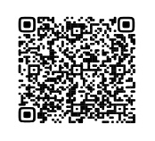
Территориальный орган Федеральной службы по надзору с сфере здравоохранения по Омской области
Номер телефона и режим работы для обращения граждан | +7 (3812) 20-11-04  Понедельник-четверг с 08.30 до 17.30  Пятница с 08.30 до 16.15  Перерыв на обед с 13.00 до 13.45
Адрес | 644024 Омская область, г. Омск, ул. Сенная, 22
Адрес электронной почты: | upravlenie@reg55.roszdravnadzor.gov.ru
Адрес официального сайта в сети «Интернет»: | 55reg.roszdravnadzor.gov.ru | 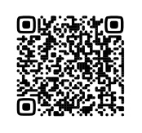
Управление Федеральной службы по надзору в сфере защиты прав потребителей и благополучия человека по Омской области
Номер телефона и режим работы для обращения граждан | +7 (3812) 32-60-40  +7 (3812) 32-60-26 («Горячая линия»)  Понедельник-четверг с 09.00 до 18.00  Пятница с 09.00 до 16.45  Перерыв на обед с 13.00 до 13.45
Адрес | 644001 Омская область, г. Омск ул. 10 лет Октября, 98
Адрес электронной почты: | rpn@55.rospotrebnadzor.ru
Адрес официального сайта в сети «Интернет»: | petition.rospotrebnadzor.ru/petition | 